Vaja2: Destilacija

PRIPOMOČKI
Kovinski: 2x stojalo, kovinski obroč, trinožnik,
Porcelanski: mreža
Steklovina: bučka, erlenmajerica, vodni hladilnik
+ : plinski gorilnik

REAGENTI:
Voda

SKICA:

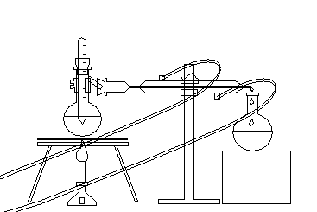

DELO:
- Pripravili smo material in pripomočke
- začeli smo z destilacijo
- na kocu smo dobili destilirano vodo

UGOTOVITEV:
Da dobimo iz vode paro ( ki je v notranjosti Liebigovega hladilnika ) ki se začne ohlajevati oz. Utekočinit. Ta način dela je destiliranje.

.

